Акция «Есть такая профессия – Родину защищать!
В целях воспитания общечеловеческих и нравственных ценностей, духа патриотизма и любви к Родине, формирования и расширения представлений учащихся о солдате, формировании сознания необходимости защищать Отечество, в школе была проведена информационно-агитационная акция "Есть такая профессия — Родину защищать!
В рамках акции были проведены беседы, классные часы, уроки мужества , на которых учащиеся ознакомились о плюсах военного обучения и службы по контракту, а также о векторах развития и результатах функционирования Вооруженных сил. В ходе акции подростки узнали обо всех нюансах, касающихся поступления в военные ВУЗы и прохождения службы по контракту. Кроме этого им рассказали о том, в каких условиях живут и учатся курсанты , о современной учебно-материальной базе военных ВУЗов.
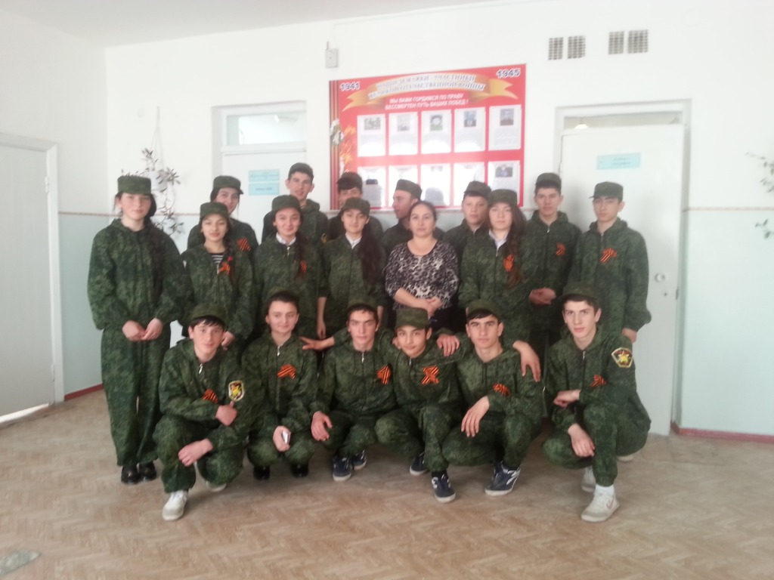

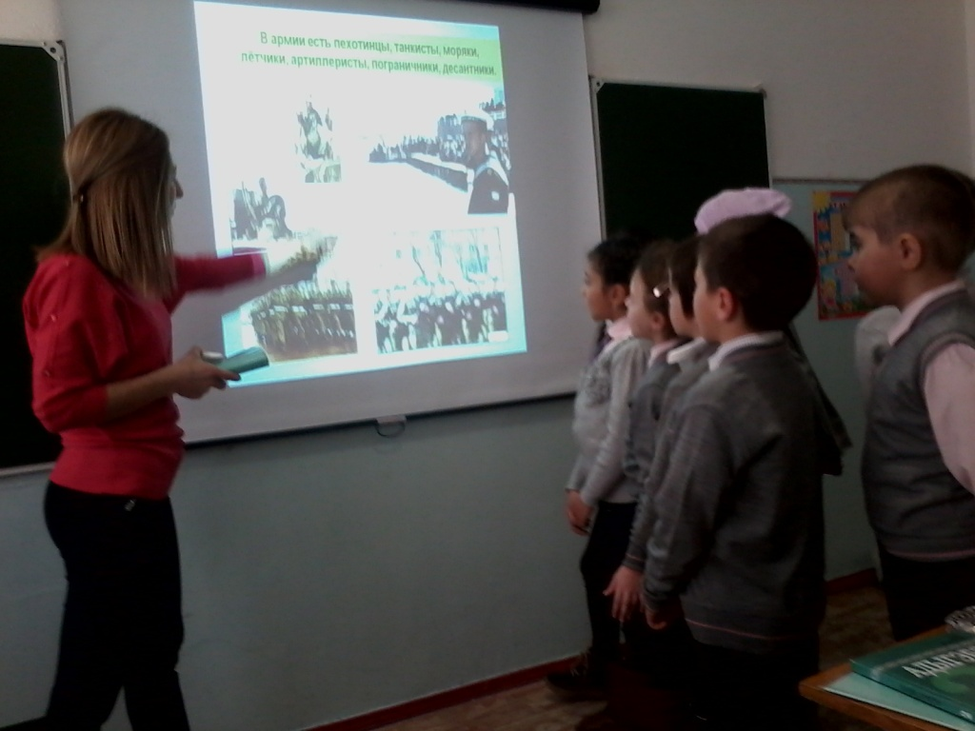
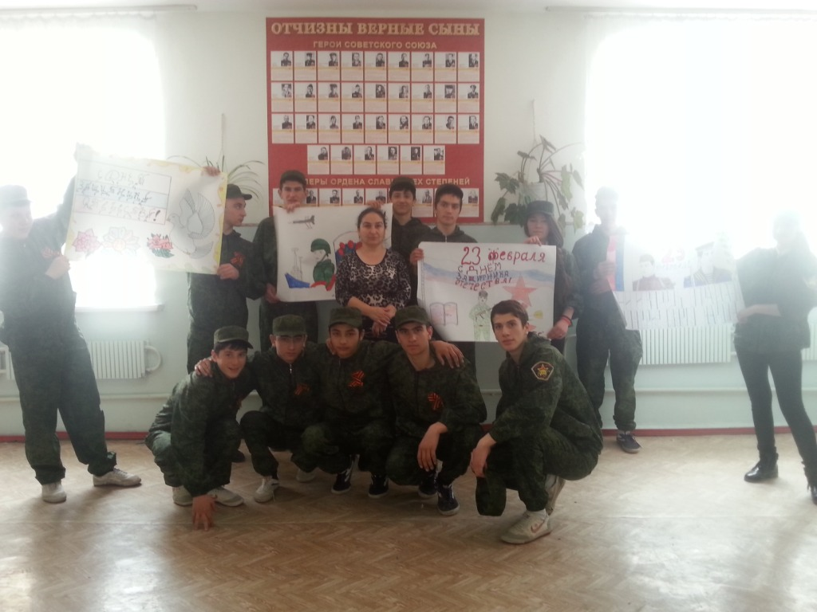
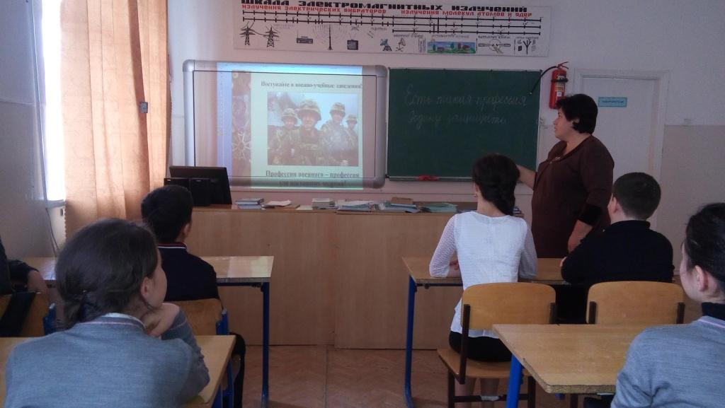

Зам. дир. по ВР-Абитова М.Б.

